En la ciudad de Aguascalientes, Ags, siendo las 14:00 (catorce) horas del día 03 de julio de 2023 de conformidad con lo establecido en el numeral VIII, punto C de la ITP N° 901045968-003-2023 de la convocatoria que norma esta Invitación, se reunieron en la Sala de Licitaciones, edificio 222, planta baja, en Av. Universidad número 940, Ciudad Universitaria, los servidores públicos autorizados, cuyos nombres y firmas aparecen al final del acta, sin la presencia de los licitantes, según lo dispone el artículo 26 bis, fracción II, de la Ley de Adquisiciones, Arrendamientos y Servicios del Sector Público (en adelante la Ley), con el objeto realizar el acto de notificación de fallo de la adquisición señalada al rubro para la Universidad Autónoma de Aguascalientes, de conformidad con lo establecido en el artículo 37 de la Ley de Adquisiciones, Arrendamientos y Servicios del Sector Público (en adelante la Ley), y el articulo 88 y 89 del Reglamento de Control Patrimonial, ambos de la Universidad Autónoma de Aguascalientes. --------------------------------------------------------------------------------------------------------------------------------------------------------------------------------------------El acto es validado por el M. en IMP. Jorge Humberto López Reynoso, Director General de Finanzas y por la M. en A. Beatriz Elizabeth Rivera de Loera, Jefa del Departamento de Compras, con fundamento en el artículo 88 del Reglamento de Control Patrimonial de la universidad Autónoma de Aguascalientes y coordinado por la C.P. Angélica Lozano Galaviz, Encargado de Licitaciones del Departamento de Compras.--------------------------------------------------------------------------------------------------------------------------------------------------------------------------------------
Se informa a los presentes que conforme a lo establecido en la Convocatoria los asistentes aceptan el uso de la información pública conforme al Aviso de Privacidad de Proveedores y Contratistas, el cual se informa en la página de la Universidad, https://www.uaa.mx/informacionpublica , además se informa que se realizará la "Transmisión de los procedimientos" conforme a lo establecido en el artículo 55 de la Ley de Transparencia y Acceso a la Información Pública del Estado de Aguascalientes y sus Municipios. La Publicación se realizará a través de http://conferencias.uaa.mx/ ---------------------------------------------------------------------------------
---------------------------------------------------------------------------------------------------------------------------------------------------
De conformidad con lo establecido en el artículo 36 de la Ley y lo señalado en el artículo 51 del Reglamento de la Ley de Adquisiciones, Arrendamientos y Servicios del Sector Público (en adelante el Reglamento de la Ley), el área requirente conforme a lo indicado en la Convocatoria y el artículo 88 del Reglamento de Control Patrimonial de la UAA, se informa que el área requirente en esta invitación a cuando menos tres personas es: el Departamento de Biología del Centro de Ciencias Básicas, el el Dr. Gilberto Alejandro Ocampo Acosta, responsable Técnico del Proyecto, el Dr. José de Jesús Sígala Rodríguez, Jefe del Departamento de Biología, a través de su titular Decano del Centro de Ciencias Básicas, M. en C. Jorge Martín Alférez Chávez, quienes realizaron el dictamen técnico en donde consta el análisis y evaluación a la documentación técnica y económica de esta invitación a cuando menos tres personas, que se agregan a la presente acta como “Anexo 1”. Asimismo, se hace constar que la documentación administrativa presentada y la revisión correspondiente por parte de la Dirección General de Finanzas, a través de su titular el M. en IMP. Jorge Humberto López Reynoso, el Departamento de Compras, la M. en A.P. Beatriz Elizabeth Rivera de Loera y la Encargada de Licitaciones, C.P. Rosa Angélica Lozano Galaviz, se hace constar en el Anexo “2”, de la presente acta.----------------------------------------------------------------------------------------------------------------------------------------------------------------------------------------------------------------------------------------------------------------------------------------------------------
--------------------------------------------------------------ANTECEDENTES--------------------------------------------------------------------------------------------------------------------------------------------------------------------------------------------------------------
1. La Publicación de la Convocatoria se realizó el día 19 de junio de 2023, estando a disposición en la dirección electrónica: https://compranet.hacienda.gob.mx/web/login.html, así como en el Departamento de Compras de la Dirección General de Finanzas, Ciudad Universitaria.----------------------------------------------------------------------------------------------------------------------------------------------------------------------------------------------------------------------------
2. El día 23 de junio de 2023, a las 11:00 a.m., se realizó la Junta de Aclaraciones, en la cual se hizo constar que se recibieron solicitudes de aclaración a la convocatoria y manifiesto de interés; por parte de los invitados, CONSORCIO CIENTIFICO DEL BAJIO, S.A. DE C.V., LAB TECH INSTRUMENTACIÓN, S.A. DE C.V., y DISEÑO TECNOLÓGICO EN LABORATORIOS, S.A. DE C.V., por parte de la convocante no se realizan aclaraciones a la convocatoria.---------------------------------------------------------------------------------------------------------------------------------
---------------------------------------------------------------------------------------------------------------------------------------------------3. De conformidad al calendario de las bases de esta invitación la convocante realizó el día 29 de junio del año 2023, a las 13:00 hrs. la inscripción de 06 (seis), propuestas presentadas en forma y tiempo por los correspondientes licitantes, siendo: -----------------------------------------------------------------------------------------
------------------------------------------------------------------------------------------------------------------------------------
No. | Licitante
1 | ACCESORIOS PARA LABORATORIOS, S.A. DE C.V.
2 | CONSORCIO CIENTIFICO DEL BAJIO, S.A. DE C.V.
3 | CONTROL TECNICO Y REPRESENTACIONES, S.A. DE C.V.
4 | DISEÑO TECNOLOGICO EN LABORATORIOS, S.A. DE C.V.
5 | LAB TECH INSTRUMENTACION, S.A. DE C.V.
6 | R.G. REPRESENTACIONES PARA LABORATORIOS, S.A. DE C.V.
---------------------------------------------------------------------------------------------------------------------------------------------------
La documentación presentada por los invitados, se hizo constan en el Anexo del Acta de Presentación y Apertura de Propuestas del día 29 de junio de 2023 y son los siguientes:----------------------------------------------
---------------------------------------------------------------------------------------------------------------------------------------------------
---------------------------------------------------------------------------------------------------------------------------------------------------
ACCESORIOS PARA LABORATORIOS, S.A. DE C.V.

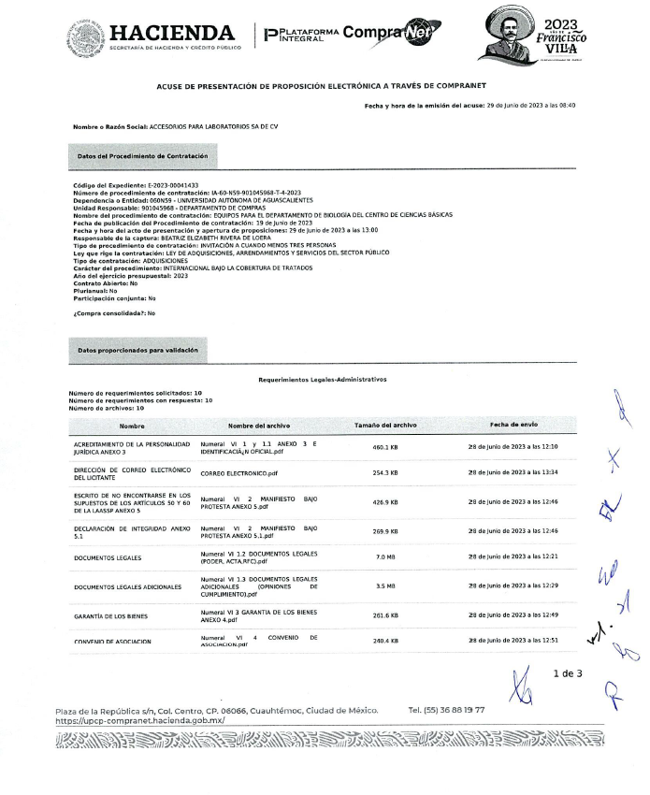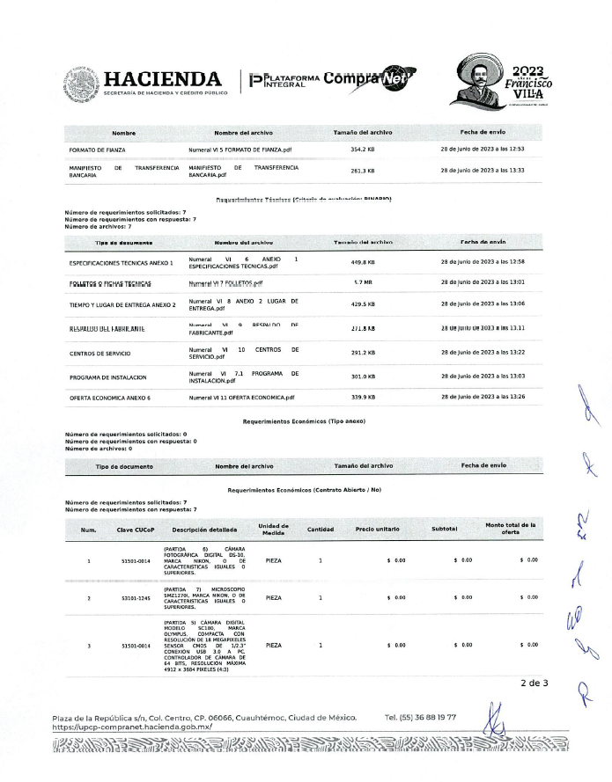

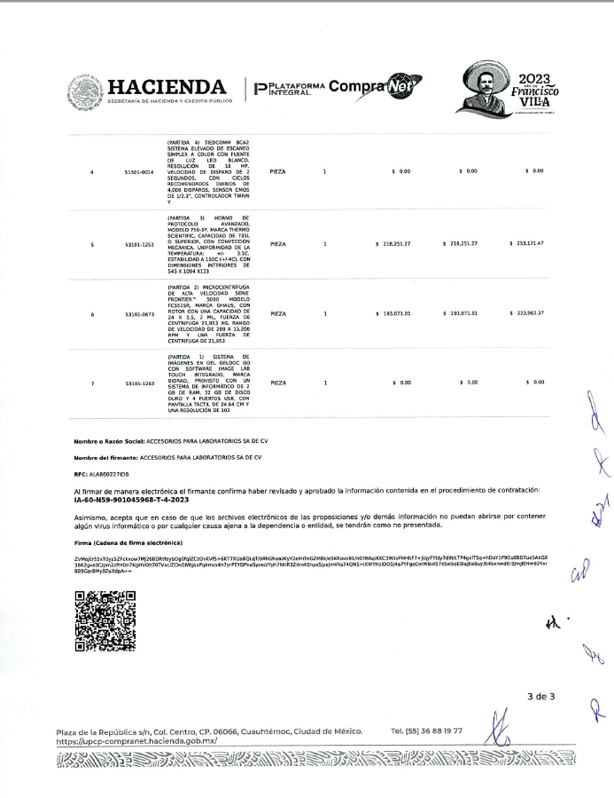

CONSORCIO CIENTIFICO DEL BAJIO, S.A. DE C.V.

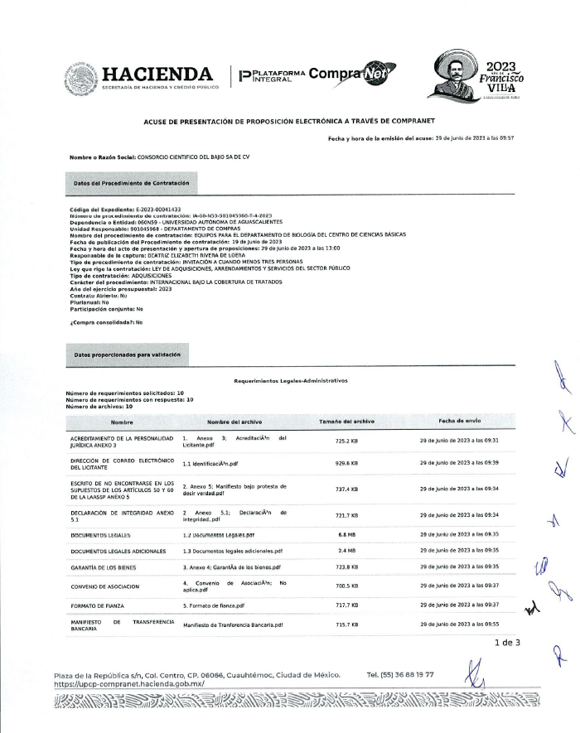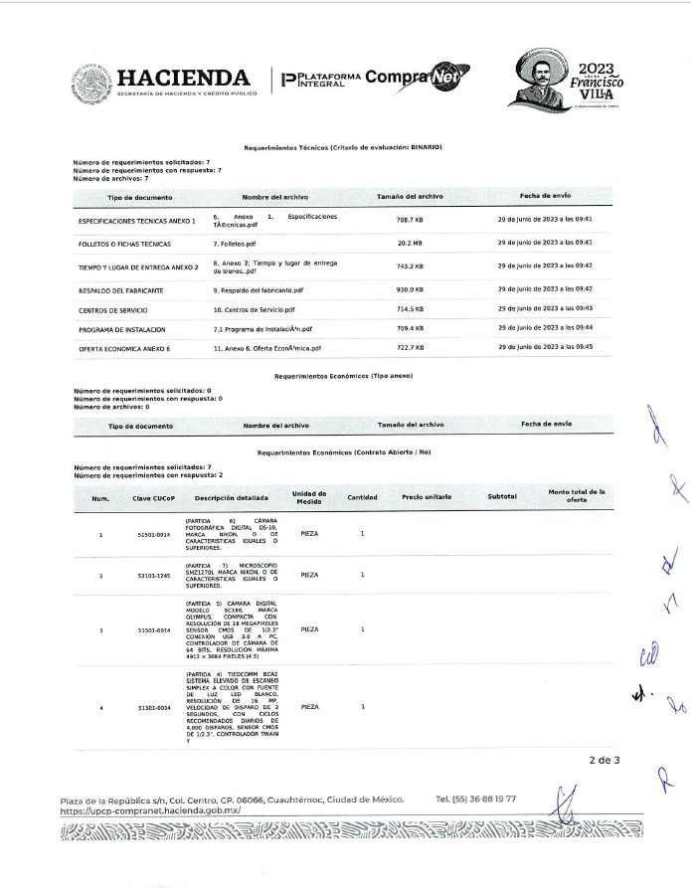

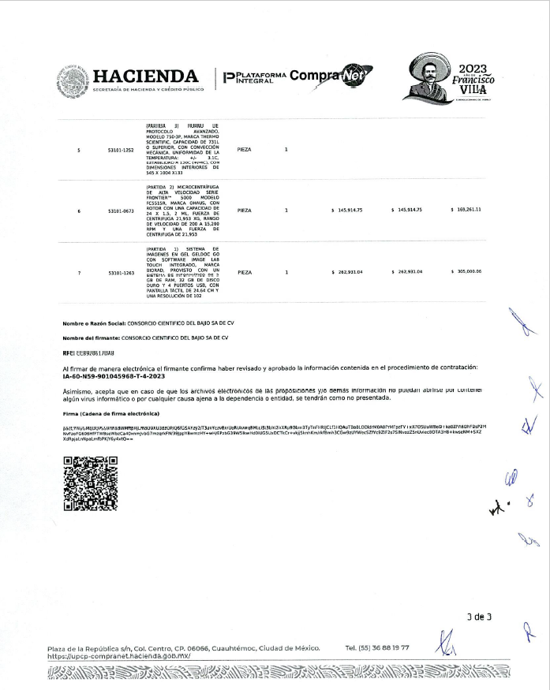

CONTROL TECNICO Y REPRESENTACIONES, S.A. DE C.V.

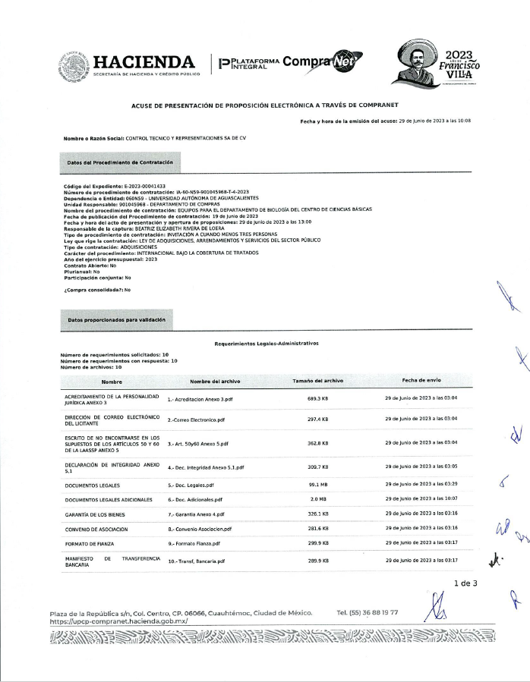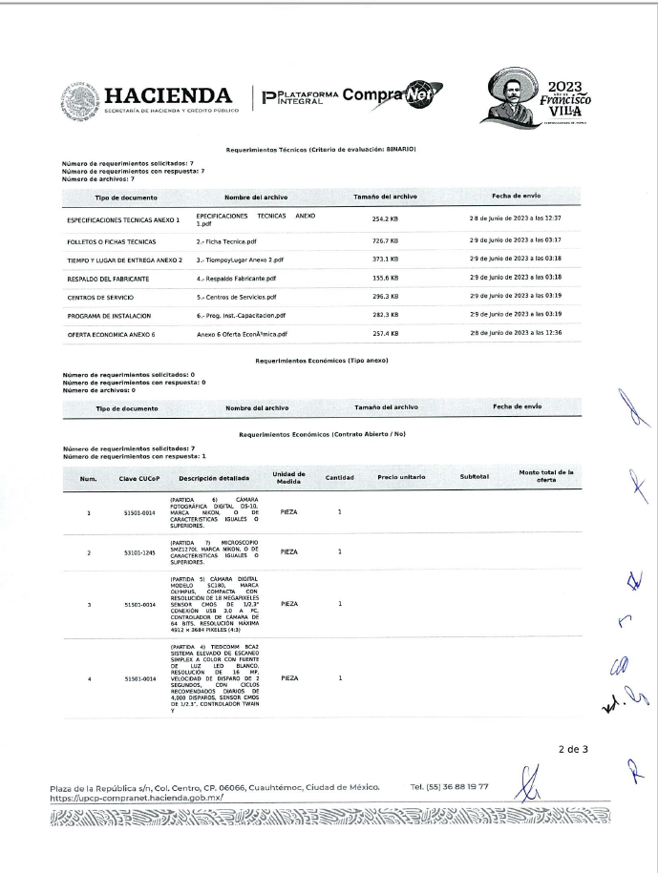
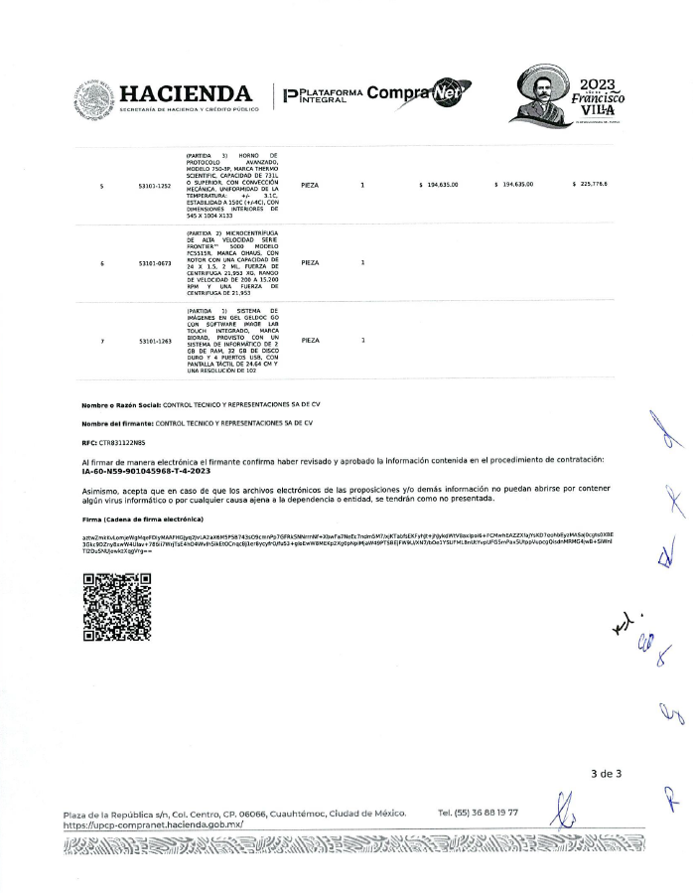

DISEÑO TECNOLOGICO EN LABORATORIOS, S.A. DE C.V.

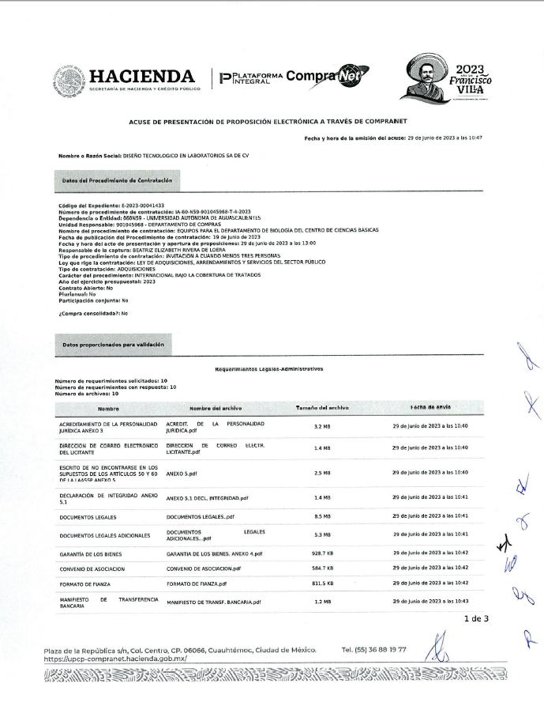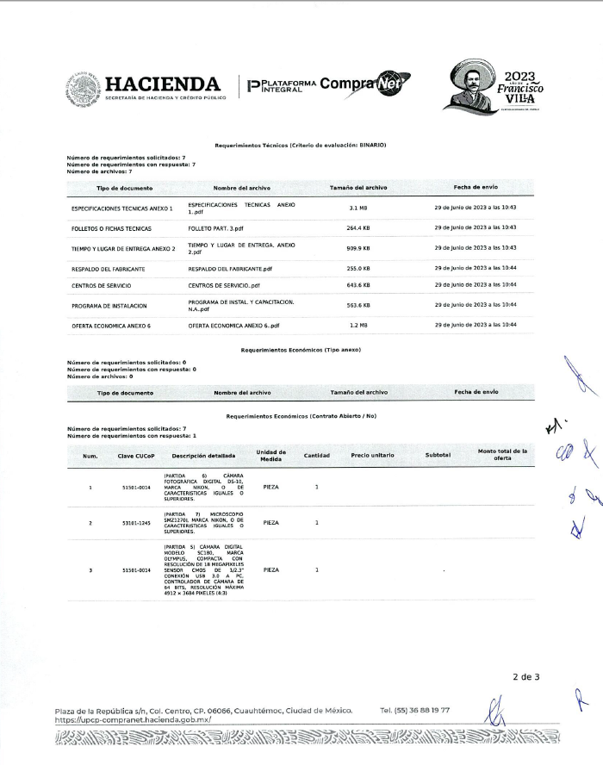

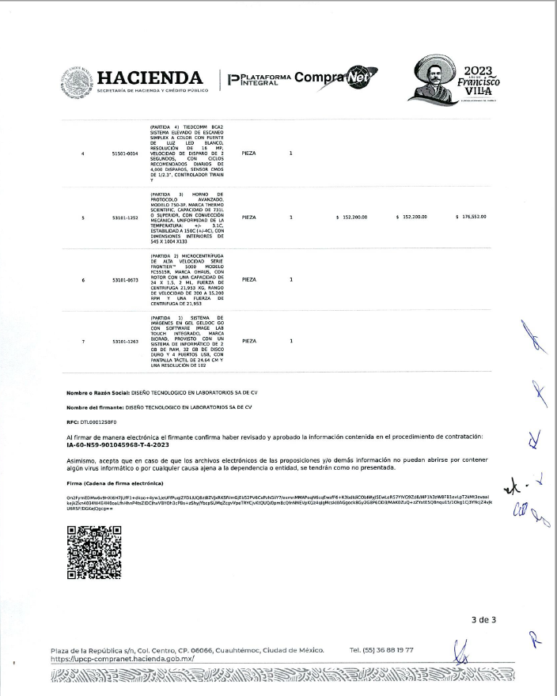

LAB TECH INSTRUMENTACION, S.A. DE C.V.

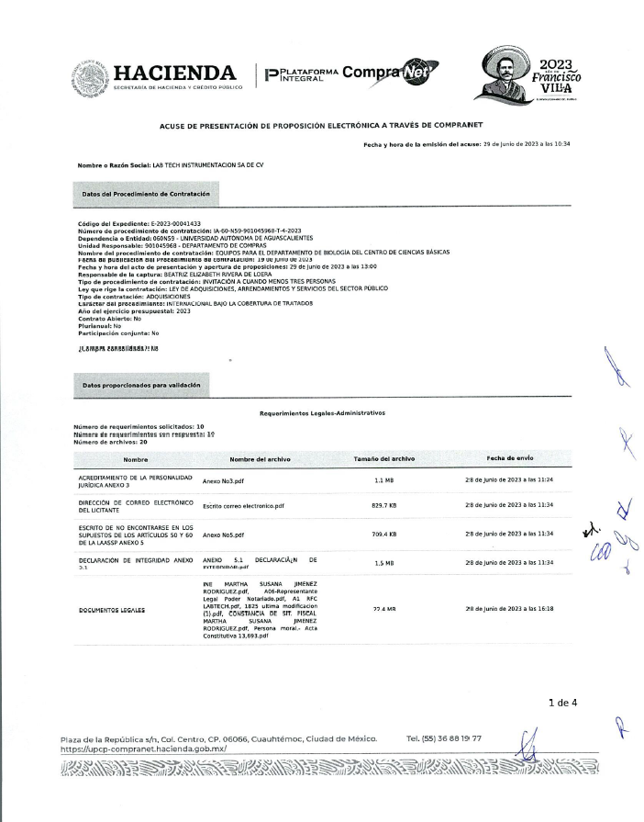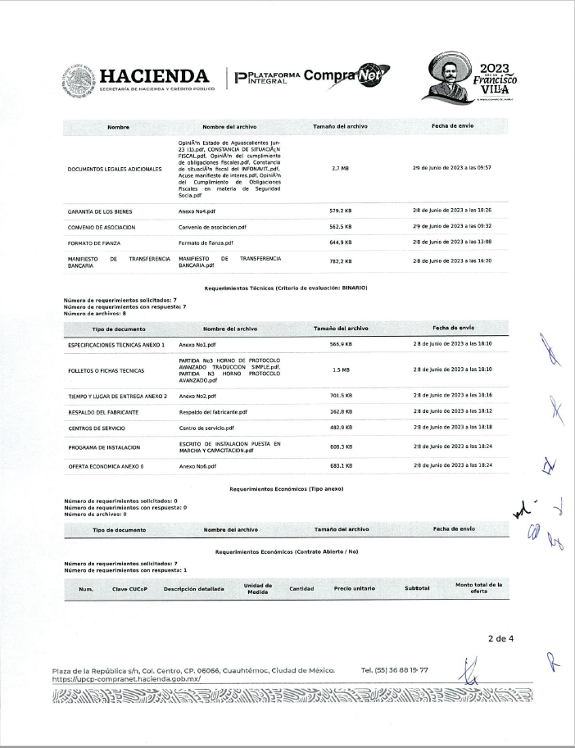

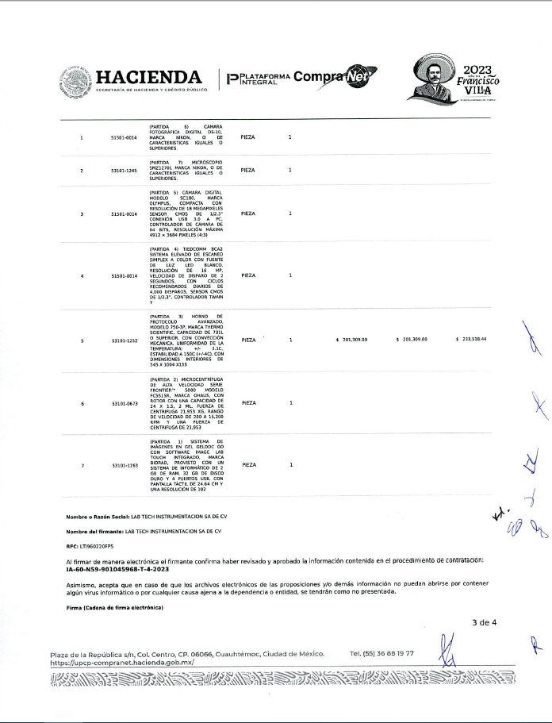

R.G. REPRESENTACIONES PARA LABORATORIOS, S.A. DE C.V.

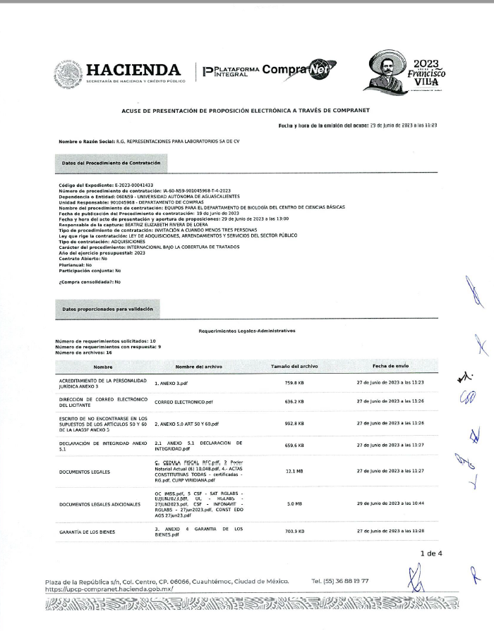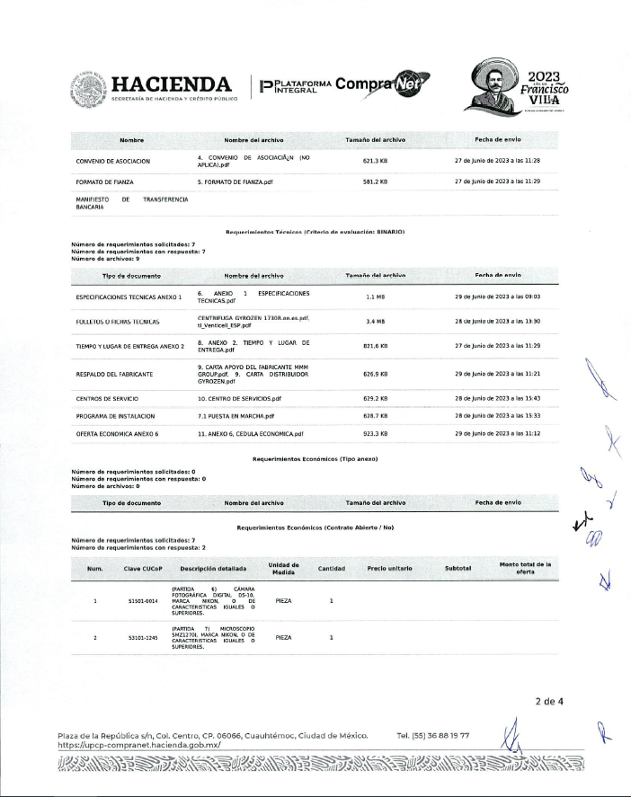

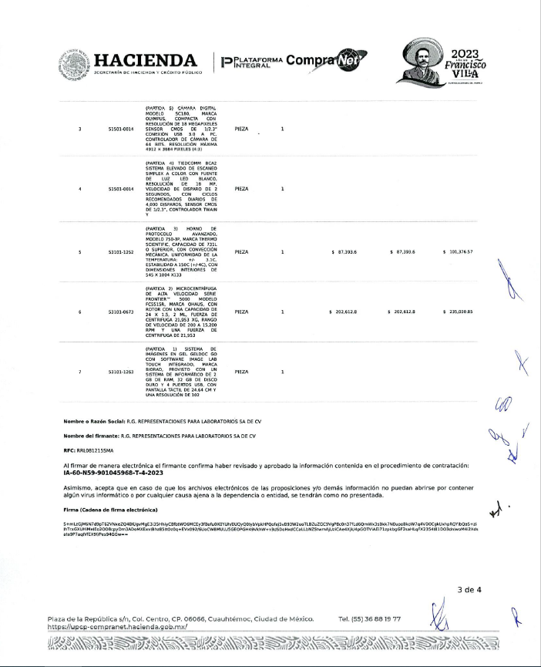

De conformidad con el artículo 36 y 43 de la Ley y el artículo 51 de su Reglamento, de conformidad a lo establecido en el numeral IV, V, VI y IX de las bases que norman esta Invitación, se realizó el análisis detallado de las proposiciones (documentación administrativa, propuesta técnica y económica), con los requisitos solicitados en la convocatoria y la junta de aclaraciones, para la adquisición de bienes requeridos en el presente procedimiento, por lo que se determina el siguiente: ------------------------------------------------------------------------------
--------------------------------------------------------------------------------------------------------------------------------------------------
En este orden de ideas, el Análisis a detalle de la propuesta presentada y que se agrega a la presente acta de fallo se hacen constar como Anexo “1” (16 páginas) y Anexo “2” (22 páginas), a considerar:-----------------
---------------------------------------------------------------------------------------------------------------------------------------------------
-------------------------------------------------------------------ANÁLISIS------------------------------------------------------------------
---------------------------------------------------------------------------------------------------------------------------------------------------
Acorde a la información documental presentada por los invitados y de conformidad a lo dispuesto por el artículo 36 y 36 Bis de la Ley de Adquisiciones, Arrendamientos y Servicios del Sector Público y el numeral V, VI y IX de la convocatoria señalada al rubro, por tratarse de un procedimiento de aplicación del criterio binario se evaluaron técnicamente 06 (seis) propuestas, cuyos precios resultaron ser los más bajos. Como consecuencia de todo lo anterior, resultó lo siguiente:-----------------------------------------------------------------------------------------------
---------------------------------------------------------------------------------------------------------------------------------------------------
 | Licitante | Revisión técnica
1 | ACCESORIOS PARA LABORATORIOS, S.A. DE C.V. | Oferta en las partidas: 2 y 3.  Documentos Apartado VI, presenta y cumple de manera parcial, conforme lo establecido y detallado en los Anexos 1 y 2, sin embargo, se presentan los siguientes incumplimientos:  En el numeral VI.1.2 de la convocatoria se solicitó:  RFC: Registro Federal de Contribuyentes del licitante que participe en el procedimiento de licitación.  RFC o CURP: Registro Federal de Contribuyentes o CURP del Representante Legal o apoderado de la empresa que participe en el procedimiento de licitación (En caso de personas morales).  De la revisión realizada a la documentación presenta a través de Compranet, se observa la omisión de RFC o CURP del Representante legal o apoderado de la empresa, dando por incumplimiento con este requisito.  Por otra parte en el numeral VI.1.3 se solicitó:  Anexar la Opinión Positiva de los siguientes documentos:  - Comprobante del SAT en donde se indica que está al corriente de sus obligaciones fiscales.  - Opinión del Cumplimiento de Obligaciones fiscales en materia de Seguridad Social.*  - Constancia de situación fiscal del INFONAVIT.*  - Opinión de Situación Fiscal de Cumplimiento de Obligaciones Estatales emitida por la Secretaría de Finanzas del Estado de Aguascalientes. **  (A excepción de la constancia número 2, se deberán presentarse las diversas opiniones de cumplimiento, vigentes, en sentido positivo o sin adeudo, con una vigencia no mayor a 30 días de la fecha del acto de Recepción y Apertura de Propuestas, es decir, dentro de una vigencia del 29 de mayo al 29 de junio de 2023.  La opinión de Cumplimiento de Obligaciones fiscales en materia de Seguridad Social se deberá presentar conforme a las “Reglas de carácter general para la obtención de la opinión del cumplimiento de obligaciones fiscales en materia de seguridad social" (acuerdo ACDO.AS2.HCT.250423/106.P.DIR), positiva, valida y vigente al momento de presentación y apertura de propuestas (29 de junio de 2023).  *En caso de no aplicar, se deberá anexar manifiesto bajo protesta de decir verdad en el que mencione que no le son aplicables el pago ante el IMSS e INFONAVIT, asimismo deberá integrar la Constancia de Situación Fiscal vigente, en el que pueda observarse que no se cuenta con la obligación de “Entero de retenciones mensuales de ISR por sueldos y salarios”.  **Todos los licitantes/proveedores sin excepción, no importando que no tengan su domicilio fiscal en el Estado de Aguascalientes, se puede obtener más información en:  https://eservicios2.aguascalientes.gob.mx/sefi/obligacionesrfc/login.aspx,  https://eservicios2.aguascalientes.gob.mx/contribuciones/  Por su parte el acuerdo número acdo.as2.hct.270422/107.p.dir del 22 de septiembre de 2022, en su cláusula novena menciona que la opinión del cumplimiento de obligaciones fiscales en materia de seguridad social gozará de vigencia durante el día de la fecha en que haya sido generada.  Es decir, se hace una distinción entre validez y vigencia, entendiendo que en la validez se predica que la norma jurídica reúne todos los requisitos puestos por su sistema jurídico respectivo para la creación de la clase de normas en cuestión. Por su parte, una norma está vigente o en vigor durante el tiempo en que con carácter general se aplica su consecuencia a los hechos que encajan en su supuesto de hecho.  Por lo que se respetará el señalamiento de vigencia señalado en la opinión de cumplimiento descargable del buzón del instituto mexicano de seguridad social, que al día de hoy se tiene conocimiento que es vigente al día en que se generó, por lo que salvo a una disposición, acuerdo o modificación de la autoridad competente, se revisará que sea del día 29 de junio de 2023.  En este orden de ideas, y de la proposición electrónica recibida a través de Compranet, y conforme a la revisión realizada a la documentación, se constató el incumplimiento en el numeral VI.1.3.2. Opinión del Cumplimiento de Obligaciones fiscales en materia de Seguridad Social, pues se presentó una revisión practicada el día 27 de junio de 2023 a las 07:49 horas, con Folio 1687873793126910748424, en la cual la misma señala una vigencia hasta el 27 de junio de 2023, 23:59:59, se muestra a continuación:  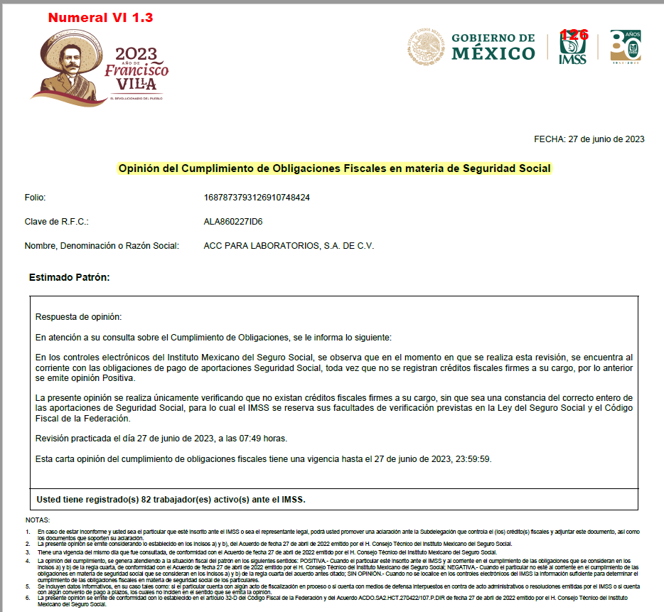  Aunado a lo anterior y si bien se realiza un desechamiento general, el área requirente realiza la siguiente observación.  En la convocatoria se solicitó:  Partida 2  “Microcentrífuga de alta velocidad serie Frontier™ 5000 modelo FC5515R, marca Ohaus, con rotor con una capacidad de 24 x 1.5, 2 Ml, fuerza de centrifuga 21,953 xg, rango de velocidad de 200 a 15,200 rpm y una fuerza de centrifuga de 21,953 g, sistema de enfriamiento de -20 a 40°C, tiempo programable de 10 sa 99 h 99 min giro continuo, nivel de ruido < 57 Db, pantalla LCD sencilla de doble línea. Dimensiones de 280 x 550 x 930 mm, diseñada para un voltaje de 120 V, 50/60 Hz.  Certificación: EN/IEC, FCC Clase B, 61326-1 Categoría B  Garantía de 1 año  Capacitación, instalación y puesta en marcha.”  El licitante ofertó:  “Centrifuga Refrigerada modelo ST-8R, marca thermo, con rotor con una capacidad de 24 x 2 Ml, fuerza de centrifuga 30,279 xg, rango de velocidad maxima de 17,850 rpm cámara centrifugación de acero inoxidable pulido, intervalo máx. del temporizador 99 h 59 min, intervalo de temperatur de -10°C a 40°C, función de preenfriamiento con botón directo, sistema de refrigeració sin CFC, nivel de ruido < 56 con cualquier rotor; < 52 dBA (con rotor MicroClick 24). Garantía de 1 año. Capacitación, instalación y puesta en marcha.”  El incumplimiento señalado por el área requirente:  No cumple técnicamente, ya que oferta un bien con características inferiores a las establecidas en la convocatoria. Se solicitó un rango un sistema de enfriamiento de -20 a 40°C; el licitante ofertó de -10 a 40°C  Conforme a lo establecido en las Bases de la Convocatoria en el apartado “IX.- DESECHAMIENTO DE PROPUESTAS, donde se menciona que la convocante desechará las propuestas de los licitantes de conformidad con el artículo 36, 37 y demás aplicables y relativos de la Ley de Adquisiciones, Arrendamientos y servicios del sector público y el numeral III, V, VI, VIII y IX.A, en relación con el Anexo “1”, de las bases de la presente licitación: El incumplimiento de alguno de los requisitos establecidos en estas bases y sus anexos, por lo que de conformidad a las inconsistencias e incumplimientos manifestados y que afectan su solvencia, conforme a lo señalado en el artículo 50 de la Ley, de las bases de la presente invitación, se realiza el desechamiento general del licitante ACCESORIOS PARA LABORATORIOS, S.A. DE C.V.  Revisión Técnica realizada por el Decano del Centro de Ciencias de la Ingeniería, M. en C. Jorge Martín Alférez Chávez, el Jefe del Departamento de Biología, Dr. José de Jesús Sígala Rodríguez y el Dr. Gilberto Alejandro Ocampo Acosta, Responsable técnico del Proyecto, conforme a los anexos de la Convocatoria ITP 901045968-003-2023.  Revisión Administrativa realizada por la Dirección General de Finanzas, a través de su titular el M. en IMP. Jorge Humberto López Reynoso, el Departamento de Compras, la M. en A.P. Beatriz Elizabeth Rivera de Loera y la Encargada de Licitaciones, C.P. Rosa Angélica Lozano Galaviz.
2 | CONSORCIO CIENTIFICO DEL BAJIO, S.A. DE C.V. | Oferta en las partidas: 1 y 2.  Documentos Apartado VI, presenta y cumple de manera general, conforme lo establecido y detallado en los Anexos 1 y 2, sin embargo se presentan los siguientes incumplimientos:  Revisión Técnica realizada por el Decano del Centro de Ciencias de la Ingeniería, M. en C. Jorge Martín Alférez Chávez, el Jefe del Departamento de Biología, Dr. José de Jesús Sígala Rodríguez y el Dr. Gilberto Alejandro Ocampo Acosta, Responsable técnico del Proyecto, conforme a los anexos de la Convocatoria ITP 901045968-003-2023.  Revisión Administrativa realizada por la Dirección General de Finanzas, a través de su titular el M. en IMP. Jorge Humberto López Reynoso, el Departamento de Compras, la M. en A.P. Beatriz Elizabeth Rivera de Loera y la Encargada de Licitaciones, C.P. Rosa Angélica Lozano Galaviz.
3 | CONTROL TECNICO Y REPRESENTACIONES, S.A. DE C.V. | Oferta en la partida: 3.  Documentos Apartado VI, presenta y cumple de manera general, conforme lo establecido y detallado en los Anexos 1 y 2, se presenta el siguiente incumplimiento:  Revisión Técnica realizada por el Decano del Centro de Ciencias de la Ingeniería, M. en C. Jorge Martín Alférez Chávez, el Jefe del Departamento de Biología, Dr. José de Jesús Sígala Rodríguez y el Dr. Gilberto Alejandro Ocampo Acosta, Responsable técnico del Proyecto, conforme a los anexos de la Convocatoria ITP 901045968-003-2023.  Revisión Administrativa realizada por la Dirección General de Finanzas, a través de su titular el M. en IMP. Jorge Humberto López Reynoso, el Departamento de Compras, la M. en A.P. Beatriz Elizabeth Rivera de Loera y la Encargada de Licitaciones, C.P. Rosa Angélica Lozano Galaviz.
4 | DISEÑO TECNOLOGICO EN LABORATORIOS, S.A. DE C.V. | Oferta en la partida: 3.  Documentos Apartado VI, presenta y cumple de manera parcial, conforme lo establecido y detallado en los Anexos 1 y 2, sin embargo se presentan los siguientes incumplimientos:  En la convocatoria se solicitó:  Partida 3  “Horno de protocolo avanzado, modelo 750-3P, marca Thermo Scientific, capacidad de 731L o superior, con convección mecánica. Uniformidad de la temperatura: +/- 3.1C, estabilidad a 150C (+/-4C), con dimensiones interiores de 545 x 1004 x1335 mm y dimensiones exteriores de 770 x 1261 x 1545 mm. Capacidad de carga de 185 Kg, suministrado con 2 estantes, trabaja con un voltaje de 208/240V V; 60 Hz; 3480 w; 14.5 A. Incluye regulador de voltaje de una fase 16 AMP, 220 V  Garantía 1 año.”  El licitante ofertó:  “Horno de protocolo avanzado, con capacidad de 731 L, con convección mecánica, uniformidad de temperatura +/-3.1° C, estabilidad a 150 °C (+/-4 °C), dimensiones interiores de 545 X 1004 X 1335 mm, dimensiones exteriores de 770 X 1261 X 1545 mm, con capacidad de carga de 185 kg. El horno cuenta con una salida de aire caliente superior de tiro natural de 6 pulgadas de diámetro. La chimenea sobresale aproximadamente 16 cm de la parte superior del horno. Garantía de 1 año.”  El incumplimiento señalado por el área requirente:  No cumple técnicamente, ya que oferta un bien con características distintas a las establecidas en la convocatoria. Las dimensiones exteriores solicitadas son de 770 x 1261 x 1545 mm pero el horno ofertado por el licitante está provisto con una chimenea que excede 15 centímetros las dimensiones exteriores solicitadas para su correcta instalación en nuestras instalaciones; cabe aclarar que estos 15 cm no amplían el espacio de uso. Además el licitante no oferta regulador de voltaje.  Conforme a lo establecido en las Bases de la Convocatoria en el apartado “IX.- DESECHAMIENTO DE PROPUESTAS, donde se menciona que la convocante desechará las propuestas de los licitantes de conformidad con el artículo 36, 37 y demás aplicables y relativos de la Ley de Adquisiciones, Arrendamientos y servicios del sector público y el numeral III, V, VI, VIII y IX.A, en relación con el Anexo “1”, de las bases de la presente licitación: El incumplimiento de alguno de los requisitos establecidos en estas bases y sus anexos, por lo que de conformidad a las inconsistencias e incumplimientos manifestados y que afectan su solvencia, conforme a lo señalado en el artículo 50 de la Ley, de las bases de la presente invitación, se realiza el desechamiento de la empresa DISEÑO TECNOLOGICO EN LABORATORIOS, S.A. DE C.V., para la partida 3.  Revisión Técnica realizada por el Decano del Centro de Ciencias de la Ingeniería, M. en C. Jorge Martín Alférez Chávez, el Jefe del Departamento de Biología, Dr. José de Jesús Sígala Rodríguez y el Dr. Gilberto Alejandro Ocampo Acosta, Responsable técnico del Proyecto, conforme a los anexos de la Convocatoria ITP 901045968-003-2023.  Revisión Administrativa realizada por la Dirección General de Finanzas, a través de su titular el M. en IMP. Jorge Humberto López Reynoso, el Departamento de Compras, la M. en A.P. Beatriz Elizabeth Rivera de Loera y la Encargada de Licitaciones, C.P. Rosa Angélica Lozano Galaviz.
5 | LAB TECH INSTRUMENTACION, S.A. DE C.V. | Oferta en la partida: 3.  Documentos Apartado VI, presenta y cumple de manera general conforme lo establecido y detallado en los Anexos 1 y 2, sin embargo se presentan los siguientes incumplimientos:  Revisión Técnica realizada por el Decano del Centro de Ciencias de la Ingeniería, M. en C. Jorge Martín Alférez Chávez, el Jefe del Departamento de Biología, Dr. José de Jesús Sígala Rodríguez y el Dr. Gilberto Alejandro Ocampo Acosta, Responsable técnico del Proyecto, conforme a los anexos de la Convocatoria ITP 901045968-003-2023.  Revisión Administrativa realizada por la Dirección General de Finanzas, a través de su titular el M. en IMP. Jorge Humberto López Reynoso, el Departamento de Compras, la M. en A.P. Beatriz Elizabeth Rivera de Loera y la Encargada de Licitaciones, C.P. Rosa Angélica Lozano Galaviz.
6 | R.G. REPRESENTACIONES PARA LABORATORIOS, S.A. DE C.V. | Oferta en las partidas: 2 y 3.  Documentos Apartado VI, presenta y cumple de manera parcial, conforme lo establecido y detallado en los Anexos 1 y 2, sin embargo se presentan los siguientes incumplimientos:  En la convocatoria se solicitó:  Partida 3  “Horno de protocolo avanzado, modelo 750-3P, marca Thermo Scientific, capacidad de 731L o superior, con convección mecánica. Uniformidad de la temperatura: +/- 3.1C, estabilidad a 150C (+/-4C), con dimensiones interiores de 545 x 1004 x1335 mm y dimensiones exteriores de 770 x 1261 x 1545 mm. Capacidad de carga de 185 Kg, suministrado con 2 estantes, trabaja con un voltaje de 208/240V V; 60 Hz; 3480 w; 14.5 A. Incluye regulador de voltaje de una fase 16 AMP, 220 V  Garantía 1 año.”  El licitante ofertó:  “Horno digital de propósitos generales (control ECO LINE), marca MMM, con capacidad de1212 litros, temperatura de trabajo desde ambiente 10°C hasta 250°C, , dimensiones exteriores (fondo 845 mm, ancho 2175 mm, altura 1910r mm), 6 entrepaños estándar, superficie útil 920 x 485 mm, carga máxima de estante 30 kg carga total del armario 300 kg, , reloj programable de 99 horas y 59 minutos, termostato digital de seguridad, mando de regulación de la válvula de salida solo aire, parámetros eléctricos voltaje 50/60hz, potencia maxima 11.3 KW y corriente 220v. Garantía de 2 años.”  El incumplimiento señalado por el área requirente:  No cumple técnicamente ya que no se especifica el tipo de convección del bien, además se solicitó un regulador de voltaje y el licitante no lo oferto.  Conforme a lo establecido en las Bases de la Convocatoria en el apartado “IX.- DESECHAMIENTO DE PROPUESTAS, donde se menciona que la convocante desechará las propuestas de los licitantes de conformidad con el artículo 36, 37 y demás aplicables y relativos de la Ley de Adquisiciones, Arrendamientos y servicios del sector público y el numeral III, V, VI, VIII y IX.A, en relación con el Anexo “1”, de las bases de la presente licitación: El incumplimiento de alguno de los requisitos establecidos en estas bases y sus anexos, por lo que de conformidad a las inconsistencias e incumplimientos manifestados y que afectan su solvencia, conforme a lo señalado en el artículo 50 de la Ley, de las bases de la presente invitación, se realiza el desechamiento de la empresa R.G. REPRESENTACIONES PARA LABORATORIOS, S.A. DE C.V., para la partida 3.  Revisión Técnica realizada por el Decano del Centro de Ciencias de la Ingeniería, M. en C. Jorge Martín Alférez Chávez, el Jefe del Departamento de Biología, Dr. José de Jesús Sígala Rodríguez y el Dr. Gilberto Alejandro Ocampo Acosta, Responsable técnico del Proyecto, conforme a los anexos de la Convocatoria ITP 901045968-003-2023.  Revisión Administrativa realizada por la Dirección General de Finanzas, a través de su titular el M. en IMP. Jorge Humberto López Reynoso, el Departamento de Compras, la M. en A.P. Beatriz Elizabeth Rivera de Loera y la Encargada de Licitaciones, C.P. Rosa Angélica Lozano Galaviz.
---------------------------------------------------------------------------------------------------------------------------------------------------
Conforme a las facultades señaladas y con base a la revisión técnica, económica y administrativa, tomando en cuenta que la adjudicación se realiza por partida completa, de conformidad a lo establecido en la convocatoria, habiéndose constatado la suficiencia presupuestal de las partidas respecto de la proposición presentada, del análisis realizado a la propuesta solvente y acorde a lo establecido en el artículo 43 fracción III de la Ley de Adquisiciones, Arrendamientos y Servicios del Sector Público, se determina adjudicar el contrato tal como se describe a continuación: ------------------------------------------------------------------------------------------------------------------
---------------------------------------------------------------------------------------------------------------------------------------------------
Partida | Descripción a detalle del bien | Unidad de Medida | Cantidad | Empresa Adjudicada | Precio Unitario Antes de IVA | Precio Total Antes de IVA
1 | Sistema de imágenes en gel GelDoc Go | Equipo | 1 | CONSORCIO CIENTIFICO DEL BAJIO SA DE CV | $262,931.04 | $ 0.00
2 | Microcentrífuga de alta velocidad serie Frontier | Equipo | 1 | DESIERTA
3 | Horno de protocolo avanzado | Equipo | 1 | CONTROL TECNICO Y REPRESENTACIONES SA DE CV | $ 194,635.00 | $ 194,635.00
4 | TiedCOMM BCA2 Sistema elevado de escaneo simplex | Equipo | 1 | DESIERTA OFERTA
5 | Cámara digital | Equipo | 1 | DESIERTA OFERTA
6 | Cámara Fotográfica Digital | Equipo | 1 | DESIERTA OFERTA
7 | Microscopio SMZ1270i | Equipo | 1 | DESIERTA OFERTA
------------------------------------------------------------------------------------------------------------------------------------
Por considerar que su propuesta es solvente al reunir conforme a los criterios de adjudicación contenidos en las bases, las condiciones legales, técnicas y económicas requeridas por la Universidad y considerar que garantiza satisfactoriamente el cumplimiento de sus obligaciones, además de corresponder al precio más bajo y conveniente de la propuesta solvente para la Universidad, con fundamento en los artículos 36 y 36 bis de la Ley, así como en el numeral VI, inciso C de las bases de la Invitación.------------------------------------------------------
---------------------------------------------------------------------------------------------------------------------------------------------------
Con fundamento en el artículo 38 de la L.A.A.S.S.P, así como en el numeral XIII de las bases de la invitación se declara desierta la partida:-----------------------------------------------------------------------------------------------------------
---------------------------------------------------------------------------------------------------------------------------------------------------

Partidas Desiertas | Motivo
4, 5, 6 y 7 | Se declara desierta en virtud de que no existieron propuesta susceptibles de análisis, al no ofertarse en el acto de presentación y apertura de propuestas.
2 | Se declara desierta, en virtud de que las propuestas presentadas solventes rebasan el techo presupuestal autorizado con el que se cuenta.
---------------------------------------------------------------------------------------------------------------------------------------------------
---------------------------------------------------------------------------------------------------------------------------------------------------
Para las partidas adjudicadas, se formalizará esta adquisición mediante contrato de compra – venta a precio fijo en los términos de los artículos 37 fracción v, 44 y 46 de la Ley, la fecha tentativa de firma de contrato es el día 04 de julio de 2023 en el Departamento de Compras de la Dirección General de Finanzas, sita en edificio 222, Ciudad Universitaria, en horario de 14:00 a 15:00 horas. El invitado ganador que injustificadamente y por causas imputables al mismo, no formalice el contrato adjudicado, será sancionado de conformidad con lo establecido en el artículo 59 de la Ley. Podrá formalizarse el contrato hasta dentro de los quince días naturales posteriores a la fecha de este fallo como lo establece la Ley y la entrega de la garantía de cumplimiento será a más tardar a los diez naturales posteriores a la fecha de fallo, sin embargo, el plazo de las obligaciones para la entrega inicia al día siguiente de esta fecha, es decir se cuentan al día siguiente de la fecha de fallo.------- ---------------------------------------------------------------------------------------------------------------------------------------------------
Previamente a la formalización del contrato, cuyo monto exceda de $300,000.00 (TRESCIENTOS MIL PESOS 00/100 M.N.), sin incluir I.V.A., o cualquier otro impuesto, el proveedor a quien se haya adjudicado el mismo, deberá presentar el “Acuse de recepción” con el que se compruebe que se realizó la solicitud de opinión actualizada prevista en la regla 2.1.25, de la miscelánea fiscal para el 2022 publicada el 27 de diciembre de 2021 en el Diario Oficial de la Federación. Por lo que el concursante ganador deberá realizar la consulta de opinión ante el SAT en la página: http://www.sat.gob.mx en la opción “Mi portal”, preferentemente dentro de los tres días hábiles posteriores a la fecha de notificación del fallo del presente procedimiento, debiendo incluir en dicha solicitud el correo electrónico beatriz.rivera@edu.uaa.mx para que el SAT envié el “Acuse de respuesta” que emitirá en atención a su solicitud de opinión. En el supuesto de que el SAT emita respuesta en sentido negativo o desfavorable para la persona física o moral con quien ya se formalizó un contrato o pedido, dicha persona y la dependencia o entidad contratante deberán cumplirlo hasta su terminación. Si la dependencia o entidad contratante, previo a la formalización del contrato o pedido, recibe del SAT el "acuse de respuesta" de la solicitud en el que se emita una opinión en sentido negativo sobre las obligaciones fiscales de la persona física o moral que resultó adjudicada, deberá de abstenerse de formalizar y se procederá a remitir a la Secretaría de la Función Pública la documentación de los hechos presumiblemente constitutivos de infracción por la falta de formalización del contrato o pedido, por causas imputables al adjudicado. Cuando la adjudicación recaiga en la unión de dos o más personas a las que alude el tercer párrafo del artículo 34 de la ley de la materia y 31 de su reglamento, en el contrato se establecerán con toda precisión y a satisfacción de la universidad, los compromisos a los que cada persona se obliga y la forma en que se exigirá el cumplimiento de sus obligaciones. Se deberá entregar respuesta positiva del IMSS, de conformidad al ACUERDO ACDO.SA1.HCT.101214/281.P.DIR y su Anexo Único, dictado por el H. Consejo Técnico, relativo a las Reglas para la obtención de la opinión de cumplimiento de obligaciones fiscales en materia de seguridad social, del Instituto Mexicano del Seguro Social, publicado en el Diario Oficial el 27 de Febrero de 2015, para aquellos contratos cuyo monto exceda de $300,000.00 (TRESCIENTOS MIL PESOS 00/100 M.N.), sin incluir el Impuesto al Valor Agregado, deberán presentar constancia de estar al corriente en sus obligaciones en materia de seguridad social. ------------------------------------------------------------------------------------------------------------------------------------------------------------------------------------------------------------------------------------------------------------------
Para efectos de la notificación, a partir de esta fecha se pone a disposición de los invitados que no hayan asistido a este acto, copia de esta Acta en: el Departamento de Compras de la Dirección General de Finanzas de la Universidad, edificio 222, domicilio de la convocante, por un término no menor de cinco días hábiles, siendo de la exclusiva responsabilidad de los licitantes, acudir a enterarse de su contenido y obtener copia de la misma. Este procedimiento sustituye a la notificación personal. La información también estará disponible en la dirección electrónica: https://compranet.hacienda.gob.mx/web/login.html ------------------------------------------------------------------------------------------------------------------------------------------------------------------------------------------------------------------
Universidad Autónoma de Aguascalientes
C. Jorge Humberto López Reynoso  Director General de Finanzas | ____________________________________
C. Beatriz E. Rivera de Loera  Jefa del Departamento de Compras y Secretario Técnico del Comité de Compras | ____________________________________
C. Esmeralda Yazmin Rodríguez Durón  Representante de la Contraloría Universitaria | ____________________________________
C. María Díaz Rodríguez  Representante del Departamento Jurídico | ____________________________________
C. Alfredo Durán Alba  Representante de la Dirección General de Planeación y Desarrollo | ____________________________________
C. Gilberto Alejandro Ocampo Acosta  Representante Técnico del Proyecto, Depto. de Biología del Centro de Ciencias Básicas (Área requirente) | ____________________________________
C. Ana Lourdes Medrano  Responsable Técnico del Dpto. de Biología del Centro de Ciencias Básicas (Área requirente) | ____________________________________
C. Lisly Paola Jiménez de Alba  Departamento de Compras | ____________________________________
C. Gabriela del Socorro Muñoz Vera  Departamento de Compras | ______________________________________
C. Arnoldo Rodríguez Romo  Departamento de Compras | ______________________________________
C. Angélica Lozano Galaviz  Departamento de Compras | ______________________________________
---------------------------------------------------------------------------------------------------------------------------------------------------
Sin presencia de invitados.
---------------------------------------------------------------------------------------------------------------------------------------------------
Se hace saber que la presente acta de notificación de fallo consta de 15 páginas; el Dictamen Técnico, Anexo “1” consta de 16 páginas, y el Análisis administrativo Anexo “2” consta en 22 páginas. -------------------------------
---------------------------------------------------------------------------------------------------------------------------------------------------
Siendo las 14:12 horas del día de su inicio, se da por concluida la presente junta firmando el acta los que en ella intervienen para los fines y efectos legales a que haya lugar, entregándose fotocopia del acta a los participantes.---------------------------------------------------------------------------------------------------------------------------------
======================================FIN DE TEXTO==================================

